COMUNICATO STAMPA

Revolution®: un nuovo punto di partenza.
Il capovolgimento di un ordine
Quando la ceramica incontra il solid surface

SDR Ceramiche ha presentato a Bologna un progetto così rivoluzionario da sfidare, innovando, il vasto mercato dell’arredo bagno.

Da sempre animata dal suo percorso di sperimentazione con la materia, SDR Ceramiche ha partecipato all’edizione 2018 di Cersaie, nello stand B43 del nuovo padiglione 21.

Lo stand, progettato da Luca Papini, art director dell’azienda, è stato pensato per raccogliere lo stile e i prodotti di SDR Ceramiche conducendo il visitatore, attraverso un percorso davvero originale attraverso le ultime novità dell’azienda.
Si è partiti e si è arrivati con la collezione REVOLUTION®, una novità assoluta nel comparto della ceramica sanitaria. La nuovissima collezione di sanitari e bidet in Livin-Stone® (solid surface) è disegnata da Luca Papini e include tutti i complementi necessari per arredare l’ambiente bagno (vasca, lavabi, piani d'appoggio attrezzati).

“Revolution® parla di una trasformazione radicale, significa portare il mondo del bagno legato all'uso del wc e del bidet in ceramica ad un nuovo punto di vista, quello del Solid Surface” dichiara Luca Papini.
Secondo il designer le rivoluzioni, coraggiosamente, segnano un nuovo punto di partenza: questo è quello che SDR Ceramiche ha voluto intraprendere all'interno del mondo del bagno.

La vera novità della collezione sta nel materiale: per la prima volta viene prodotta una linea di sanitari in in Livin-Stone® (solid surface), un materiale antibatterico studiato per soddisfare elevati standard di qualità tecnologica, impatto ambientale e igienicità mai raggiunti prima.
I bordi del wc e del bidet a "spigolo vivo" - non più rotondi come avviene nei classici sanitari in ceramica - esaltano il design unico di REVOLUTION®.
Le superfici perfette, senza alcuna irregolarità, la pulizia delle forme, gli spessori e le sue linee morbide conferiscono alla collezione una contemporaneità senza tempo. Il bidet è completamente in solid surface mentre il wc presenta una scocca in Livin-Stone® e la parte interna in ceramica grazie ad un particolare incastro, entrambi perfettamente coordinati.
REVOLUTION®, coperta da Brevetto (Patent Pending), ha superato tutti i test tecnici di resistenza meccanica necessari per garantire la stessa affidabilità dei prodotti tradizionali.

REVOLUTION® è un prodotto tutta pasta, attualmente disponibile nelle seguenti colorazioni: Cotone - Camelia - Avio - Aloe.
Affianca la collezione, una linea di consolle in ceramica con cassetto che si caratterizza per il segno grafico morbido, una curva, quella del bacino inscritto in un rettangolo. Il colore bianco panna della consolle dona maggior risalto ai 2 cassetti anch'essi declinati nei 4 colori.
L’ergonomia nelle linee e nella base d'appoggio laterale conferiscono alla nuova consolle un mood nuovo e un’interpretazione contemporanea della zona del lavabo.

Il mondo di SDR Ceramiche
Un luogo ricco di ispirazioni e contaminazioni di linguaggi che non si limita solo alla funzionalità, ma diventa parte integrante della casa senza soluzione di continuità. Un ambiente nel quale esprimere se stessi e ritagliarsi momenti preziosi. Il bagno contemporaneo è tutto questo e molto altro ancora. La filosofia di SDR Ceramiche si incentra sulla creazione di un prodotto di design che possa incontrare i diversi gusti del pubblico rimanendo sempre coerenti con la propria storia e il proprio concept.
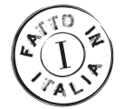
Nelle foto: sanitari Revolution® di SDR Ceramiche nella finitura Camelia
Anno di produzione: 2018

Livin-Stone®: solid surface. Atossico, antibatterico, inerte, ipoallergenico e ignifugo. Livin-Stone®, oltre ad offrire alte prestazioni funzionali ed estetiche, è facilmente ripristinabile e riciclabile, rientrando, così, tra i materiali definiti “eco-compatibili”. La sua superficie solida e omogenea, si presenta assolutamente priva di porosità ed estremamente liscia, trasmettendo grande senso estetico e di purezza. Livin-Stone® è facile da pulire, non ingiallisce e il suo colore non perde tono nel corso del tempo.

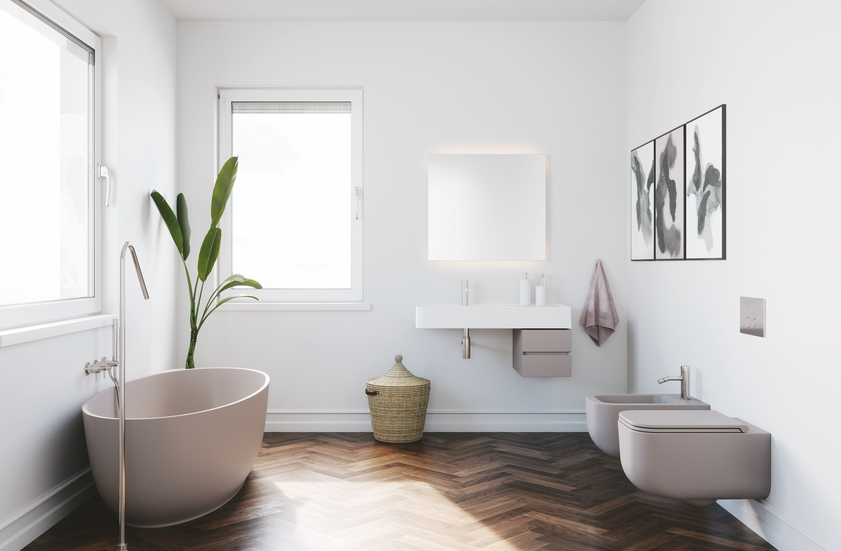
PRESS OFFICE:
tac comunic@zione
Milano - Genova (Italy)
ph. + 39 02 48 51 76 18
f. + 39 0185 35 16 16
press@taconline.it
www.taconline.it
SDR Ceramiche s.r.l.
loc. Quartaccio
01034 Fabrica di Roma
Viterbo - Italy
ph. +39 0761 598469
info@sdrceramiche.it
www.sdrceramiche.it

